Guía2. Desarrollo Proyecto APT
Asignatura Capstone

1. Resumen avance Proyecto APT
A continuación, encontrarás distintos campos que deberás completar con la información solicitada.

Resumen de avance proyecto APT | El avance del proyecto APT ha sido en general el esperado, cumpliendo con la mayoría de las actividades planificadas según el cronograma. Se han completado las etapas iniciales, incluyendo el levantamiento de requerimientos y parte del desarrollo, aunque con un leve retraso debido a ajustes en algunas actividades. A pesar de esto, el progreso general del proyecto se mantiene dentro de lo planificado y no se han requerido cambios significativos en los objetivos ni en la metodología establecida.
Objetivos | Sin Cambios.
Metodología | Sin Cambios.
Evidencias de avance | Modelo del MockUp de guía  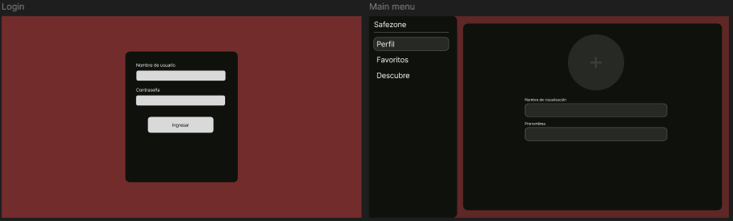  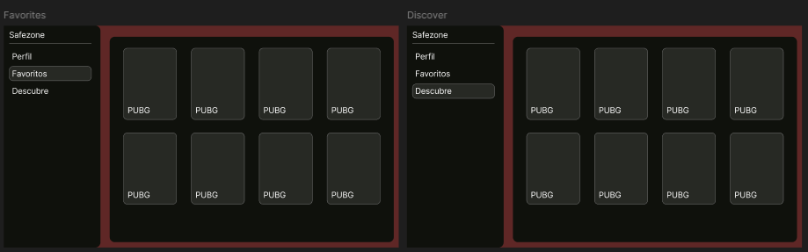  Desarrollo del front-end(Parte grafica del proyecto)  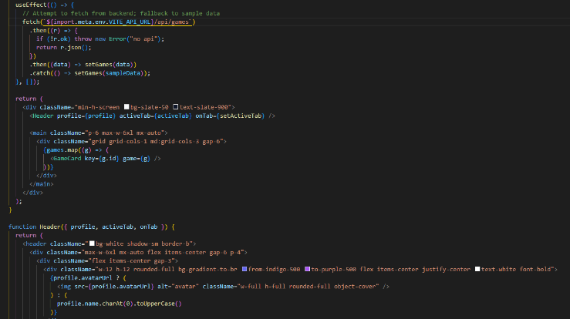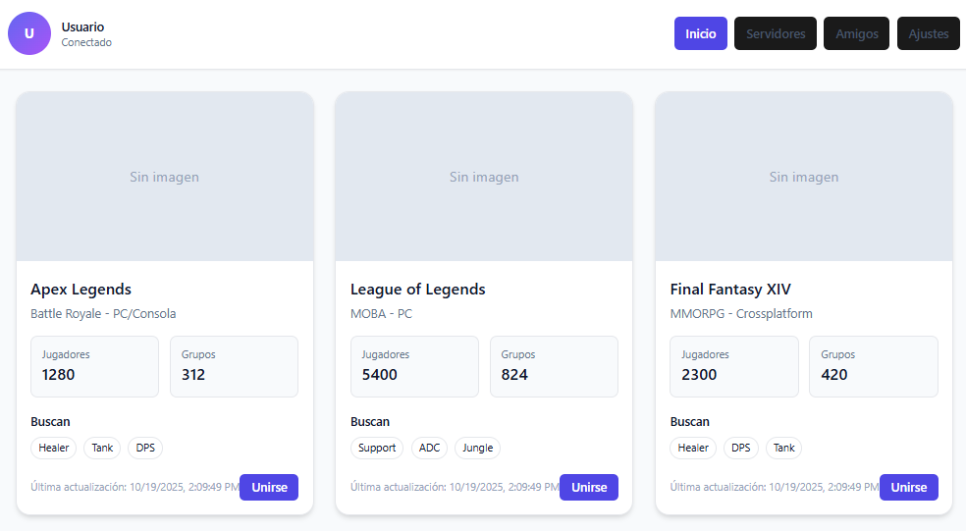  Mostrado de qué manera se podrían unir los usuarios a los grupos.
2. Monitoreo del Plan de Trabajo

Plan de Trabajo
Competencia o unidades de competencias | Actividades | Recursos | Duración de la actividad | Responsable | Observaciones | Estado de avance | Ajustes
Nombra las competencias o unidades de competencias que se relacionan con las diferentes actividades requeridas para el desarrollo del proyecto APT. | Nombra las actividades que se necesitan para desarrollar el proyecto APT. | Nombra los recursos necesarios para llevar a cabo las actividades definidas. | Señala la duración de cada actividad. | Escribe el nombre del integrante del equipo responsable de cada actividad. | Señala las dificultades o facilitadores que se podrían presentar durante la ejecución de cada una de las actividades propuestas. | Describe el estado de avance de cada actividad.  Tipos de estado:  En curso/ Con retraso/ No iniciado/ Completado/ Ajustada | Señala los ajustes o reformulaciones que has realizado.
C1 | Levantamiento de requerimientos | Reuniones, documentación, PC con acceso a internet | Sprint 1 (Semanas 1–2) | Iñaki Molina | Dificultad: posibles cambios en los requerimientos; se solucionará mediante reuniones de validación con el grupo y docente. | En Curso. | Se están revisando de forma activa mientras se realiza el desarrollo del PMV.
C3 | Diseño de arquitectura y base de datos | Herramientas de modelado (Draw.io, Lucidchart) | Sprint 1 (Semanas 1–2) | Richard Perea | Facilitador: herramientas de modelado accesibles. | En Curso.
C2 | Diseño de interfaz web (mockups/prototipos) | Figma/Adobe XD | Sprint 2 (Semanas 3–4) | Iñaki Molina | Dificultad: diferencias de criterio en diseño; se solucionará con revisiones grupales y feedback continuo. | Completada.
C2 | Validación Diseño principal. | Documento de diseño inicial | Sprint 2 (Semanas 3-4) | Richard Perea | Dificultad: Cambios en el diseño no esperados. | Con retraso. | Se va a reconsiderar el diseño inicial, en base a cambios en requerimientos.
C4 | Implementación de sistema de registro y login | PC, framework web, base de datos | Sprint 3 (Semanas 5–6 | Iñaki Molina | Facilitador: conocimiento previo de frameworks. | En Curso.
C4 | Desarrollo de gestión de perfiles y grupos | PC, framework web, base de datos | Sprint 4 (Semanas 7–8) | Richard Perea | Dificultad: manejo de concurrencia y validación de datos; se mitigará mediante pruebas y validaciones. | En Curso.
C6 | Validación PMV | PMV | Sprint 4 (Semanas 7-8) | Richard Perea | Dificultad: Funcionalidades no funcionan correctamente. | No Iniciada.
C5 | Integración de comunicación interna (chat básico o mensajería) | PC, framework frontend | Sprint 5 (Semanas 9–10) | Bastián Bonilla | Dificultad: sincronización en tiempo real; se mitigará usando librerías o servicios de mensajería existentes. | En Curso.
C6 | Pruebas y ajustes | Herramientas de testing, usuarios de prueba | Sprint 6 (Semanas 11–12) | Iñaki Molina | Dificultad: tiempo limitado para pruebas completas; se priorizarán pruebas críticas. | No Iniciada.
C6 | Marcha blanca del sistema | Usuarios de prueba. | Sprint 6 (Semanas 11-12) | Iñaki Molina | Dificultad: Poca capacidad de usuarios simultáneos. | No Iniciada.
C2 | Documentación e informe final | Documentación, PC, editor de texto | Sprint 6 (Semanas 11–12) | Iñaki Molina | Facilitador: toda la información acumulada en sprints anteriores. | No Iniciada.

3. Ajustes a partir del monitoreo
Profundiza en las observaciones de tu plan de trabajo. Analiza las actividades planificadas y señala qué aspectos facilitaron u obstaculizaron la ejecución del plan. Plantea cómo abordaste y/o abordarás los obstáculos. Por último, señala los ajustes que realizaste al plan de trabajo a partir de este análisis.

Factores que han facilitado y/o dificultado el desarrollo de mi plan de trabajo: Durante el desarrollo del Proyecto APT, uno de los principales factores que ha dificultado el cumplimiento del plan de trabajo ha sido la limitada comunicación entre los integrantes del equipo. Si bien cada miembro ha avanzado de forma individual con las tareas asignadas, no se han realizado reuniones periódicas para revisar el progreso general ni coordinar adecuadamente las etapas del proyecto. Esta falta de comunicación ha generado retrasos en la integración de los avances y en la toma de decisiones conjuntas.
Para solucionar esta situación, se ha propuesto establecer reuniones semanales de coordinación, donde cada integrante informe el estado de sus tareas y se definan en conjunto los próximos pasos.

Actividades ajustadas o eliminadas: El plan de trabajo se ha mantenido en gran parte según lo planificado, sin mayores modificaciones. Sin embargo, fue necesario realizar un ajuste en la primera actividad correspondiente al levantamiento de requerimientos. Esto se debe a que, durante el desarrollo del proyecto, se han ido identificando nuevos requerimientos y ajustando algunos de los ya definidos inicialmente.

Actividades que no has iniciado o están retrasadas: Las tareas que aún no se han iniciado corresponden principalmente a actividades que dependen directamente de la finalización de etapas previas. Por lo tanto, su estado actual se encuentra dentro de lo planificado y no representa un retraso, ya que el cronograma contempla adecuadamente estas dependencias y tiempos de ejecución.

En caso de que el Proyecto APT sea grupal, en esta columna deben indicar el nombre de los responsables de cada tarea o actividad. Esto posteriormente permitirá diferenciar la evaluación por cada integrante.

